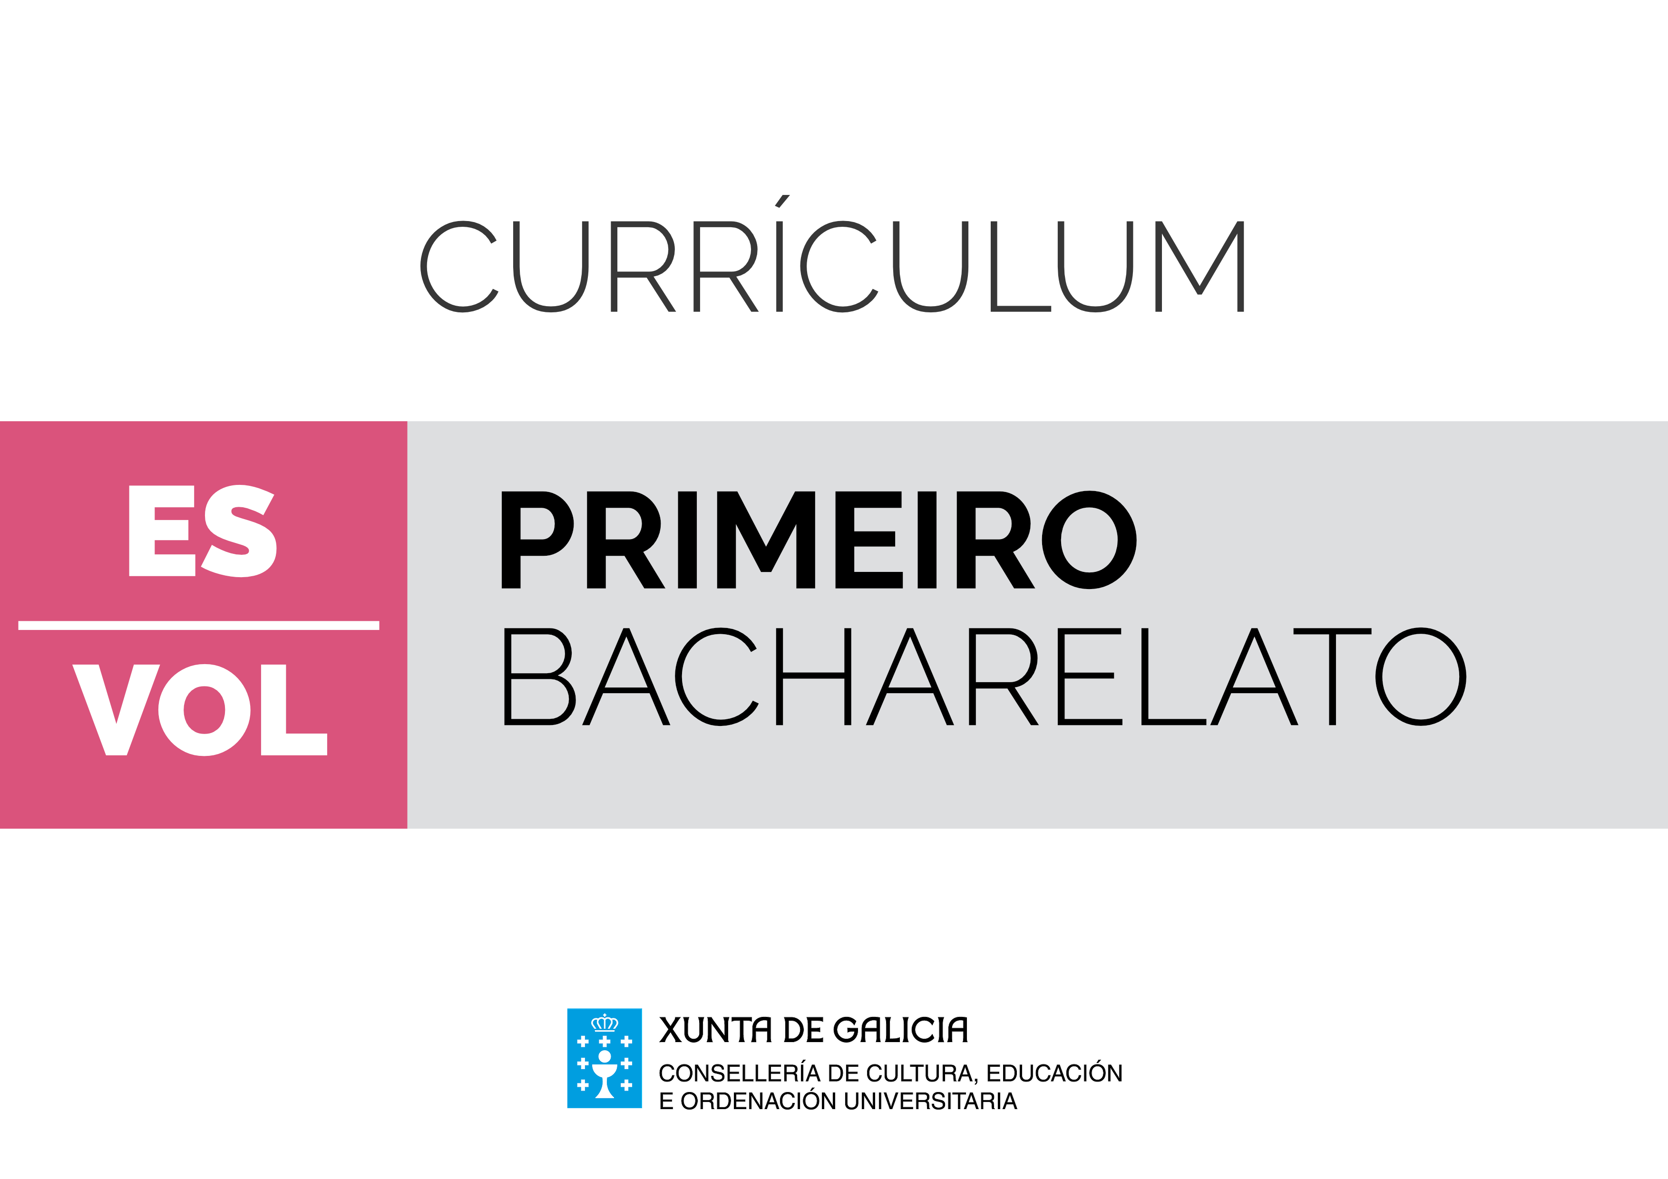**Bloque de materias específicas**

**Volume**

Introdución

Dentro do contexto das artes plásticas e visuais, a materia de Volume ocúpase do estudo específico do espazo tridimensional e o volume no ámbito da expresión artística. Representa un segundo nivel de afondamento na aprendizaxe das linguaxes plásticas e visuais, que permite un coñecemento directo das calidades físicas, espaciais, estruturais e volumétricas dos obxectos. A aprendizaxe desta materia axudará a comprender que a forma, o tamaño, a cor e o acabamento de grande parte dos obxectos producidos polas persoas veñen determinados, en boa medida, polos materiais cos que están construídos, a función, o uso e o ámbito cultural, ou polos significados e os valores que se lle queiran outorgar.

Deste xeito, a materia de Volume contribúe ao desenvolvemento de dous aspectos da formación artística estreitamente relacionados entre si: a percepción sensorial e intelectual da forma, e a creación de obxectos tridimensionais, con intencionalidade artística ou funcional.

O estudo desta materia desenvolve as capacidades e os mecanismos de percepción espacial, táctil e cinestésica, a memoria e o pensamento espaciais, e a capacidade creadora e o pensamento diverxente, mediante os cales o ser humano é capaz de achegar solucións diferentes, novas e orixinais.

A análise das manifestacións, artísticas ou non, da linguaxe tridimensional fomenta unha actitude estética cara ao medio en que se desenvolve a persoa, o que lle permite establecer un dialogo enriquecedor co ámbito físico e co resto da sociedade. Constitúe, ademais, un medio eficaz para o desenvolvemento da sensibilidade estética e de actitudes de aprecio e respecto cara ao patrimonio artístico e ás tradicións. Intenta, tamén, promover o interese por contribuír a mellorar os obxectos e os espazos que rodean o ser humano, desde un punto de vista estético e funcional, así como contribuír á renovación das formas e á procura de novos materiais que recollan e melloren as producións tradicionais.

Ao tratarse dunha materia de carácter eminentemente práctico, proporciónalle ao alumnado un dominio esencial e unha axeitada axilidade e destreza no manexo dos medios de expresión da linguaxe tridimensional, e o coñecemento das técnicas e os procedementos útiles, e os materiais máis comúns.

A materia estrutúrase en catro bloques: "Técnicas e materiais de configuración", "Elementos de configuración formal e espacial", "Análise da representación tridimensional" e "O volume no proceso de deseño". Pero estes bloques non teñen carácter secuencial, xa que se deben abordar de xeito simultáneo, ao tratarse dunha materia de carácter práctico.

|  | Volume. 1º de bacharelato | | |  |
| --- | --- | --- | --- | --- |
| Obxectivos | Contidos | Criterios de avaliación | Estándares de aprendizaxe | Competencias clave |
|  | Bloque 1. Técnicas e materiais de configuración | | |  |
| * a * b * i * m * n | * B1.1. Materiais e ferramentas básicas para a creación de pezas tridimensionais: uso e coidado. * B1.2. Cálculo e planificación de necesidades de material. * B1.3. Fases da realización de obras tridimensionais. Planificación e organización dos procesos en función da técnica empregada. * B1.4. Materiais tradicionais e novos materiais na produción escultórica, artesá e de produtos de uso cotián. | * B1.1. Identificar e utilizar correctamente os materiais e as ferramentas básicos para a elaboración de composicións tridimensionais, establecendo unha relación lóxica entre eles, e elixir os máis adecuados ás características formais, funcionais e estéticas da peza que cumpra realizar. | * VO.B1.1.1. Identifica, almacena, conserva e prepara en condicións óptimas de utilización os materiais propios da súa actividade. | * CMCCT |
| * VO.B1.1.2. Coñece, mantén e utiliza as ferramentas e a maquinaria específicas do taller de volume en condicións de seguridade e hixiene. | * CMCCT |
| * VO.B1.1.3. Estima consumos e calcula volumes para optimizar o material necesario para a realización de cada peza. | * CMCCT |
| * VO.B1.1.4. Planifica e organiza as fases de realización dunha peza volumétrica en función da técnica seleccionada. | * CAA * CSIEE |
| * b * d * i * m * n | * B1.5. Técnicas básicas de escultura e de creación doutras obras tridimensionais. * B1.1. Materiais e ferramentas básicas para a creación de pezas tridimensionais: uso e coidado. | * B1.2. Coñecer as principais técnicas de realización volumétrica, seleccionar as máis adecuadas e aplicalas con destreza e eficacia á resolución de problemas de configuración espacial. | * VO.B1.2.1. Desenvolve as técnicas básicas de configuración tridimensional con solvencia e en condicións de hixiene e seguridade. | * CMCCT |
| * VO.B1.2.2. Valora e utiliza de forma creativa e acorde coas intencións plásticas as posibilidades técnicas e expresivas dos diversos materiais, acabamentos e tratamentos cromáticos. | * CSIEE |
| * VO.B1.2.3. Explica, utilizando con propiedade a terminoloxía específica, as características de diversos métodos e técnicas do volume e a súa relación cos materiais utilizados. | * CCL |
| * b * d * i * m * n | * B1.6. Técnicas básicas de reprodución escultórica. | * B1.3. Coñecer e desenvolver con destreza as técnicas básicas de reprodución escultórica. | * VO.B1.3.1. Desenvolve as técnicas básicas de reprodución escultórica con solvencia e en condicións de hixiene e seguridade. | * CMCCT |
|  | Bloque 2. Elementos de configuración formal e espacial | | |  |
| * b * h * i * m * n | * B2.1. Elementos fundamentais da linguaxe bidimensional e tridimensional: punto e liña, plano, forma, espazo cheo e baleiro, textura, cor, luz, movemento, etc. | * B2.1. Identificar os elementos que forman a estrutura da linguaxe tridimensional, manexando a linguaxe da forma volumétrica e utilizándoa de xeito creativo na ideación e na realización de obra orixinal e composicións de índole funcional, decorativa ou ornamental. | * VO.B2.1.1. Identifica os principais elementos da linguaxe visual presentes en producións tridimensionais, sexan estas escultóricas ou obxectos do contorno cotiá. | * CCL |
| * b * h * i * m * n | * B2.2. Estrutura, forma e tratamento das superficies nas creacións tridimensionais. Aspectos decorativos. * B2.3. Tipos de formas: xeométricas e orgánicas, naturais e artificiais. Concavidade e convexidade. | * B2.2. Analizar e elaborar, a través de transformacións creativas, alternativas tridimensionais a obxectos de referencia. | * VO.B2.2.1. Analiza os elementos formais e estruturais de obxectos escultóricos sinxelos, e reprodúceos fielmente, seleccionando a técnica e o material máis adecuados. | * CCL * CCEC |
| * b * h * i * m * n | * B2.4. Composición nas creacións tridimensionais: fundamentos. * B2.5. Aspectos comunicativos. * B2.6. Obras e contorno: posición espacial, iluminación, etc. Obras que interactúan co/coa espectador/a. | * B2.3. Realizar composicións creativas que evidencien a comprensión e a aplicación dos fundamentos compositivos da linguaxe tridimensional. | * VO.B2.3.1. Realiza composicións tridimensionais, seleccionando e utilizando equilibradamente os principais elementos da linguaxe tridimensional. | * CCEC |
| * VO.B2.3.2. Modifica os aspectos comunicativos dunha peza tridimensional, reelaborándoa con diferentes técnicas, materiais, formatos e acabamentos. | * CCEC |
| * VO.B2.3.3. Experimenta coa iluminación e a posición espacial de diferentes pezas volumétricas, e valora de xeito argumentado a influencia que exercen sobre a percepción desta. | * CCEC |
| * VO.B2.3.4. Idea e elabora alternativas compositivas á configuración tridimensional dun obxecto ou dunha peza de carácter escultórico, para dotala de diferentes significados. | * CAA |
| * VO.B2.3.5. Aplica as leis de composición creando esquemas de movementos e ritmos, empregando as técnicas e materiais con precisión. | * CCEC |
| * b * h * i * m * n | * B2.3. Composición nas creacións tridimensionais: fundamentos. * B2.5. Aspectos comunicativos. * B2.7. Coherencia entre idea, forma e materia. | * B2.4. Compoñer os elementos formais establecendo relacións coherentes e unificadas entre idea, forma e materia. | * VO.B2.4.1. Descompón un obxecto ou unha peza de carácter escultórico en unidades elementais e reorganízaas elaborando novas composicións plasticamente expresivas, equilibradas e orixinais. | * CCEC |
| * b * h * i * m * n | * B2.8. Proporción e canon en diferentes culturas e períodos artísticos. * B2.2. Estrutura, forma e tratamento das superficies nas creacións tridimensionais. Aspectos decorativos. | * B2.5. Comprender a relación entre forma e proporción nas obras escultóricas e relacionala cos canons de proporción de diferentes culturas e períodos artísticos, analizando e comparando as diferenzas canto a linguaxe compositiva existentes entre as realizacións volumétricas en relevo e as exentas. | * VO.B2.5.1. Analiza e le imaxes de diferentes obras de escultóricas, identificando os principais elementos compositivos e diferenciando os aspectos decorativos dos estruturais. | * CCEC |
|  | Bloque 3. Análise da representación tridimensional | | |  |
| * e * h * n | * B3.1. Configuración tridimensional de obras escultóricas e funcionais. * B3.2. Forma e función nos obxectos de uso cotián. | * B3.1. Explorar con iniciativa as posibilidades plásticas e expresivas da linguaxe tridimensional, e utilizalas de xeito creativo na ideación e na realización de obra orixinal e composicións de índole funcional, decorativa e ornamental. | * VO.B3.1.1. Describe, utilizando con propiedade a terminoloxía propia da materia, os aspectos máis notables da configuración tridimensional de obxectos de uso cotián e a relación que se establece entre a súa forma e a súa función. | * CCL * CSC |
| * i * m * n | * B3.3. Análise de obxectos de uso cotián: estrutura e forma. * B3.4. Comunicación das obras tridimensionais: mensaxe. * B3.5. Graos de iconicidade. | * B3.2. Analizar desde o punto de vista formal obxectos presentes na vida cotiá, identificando e apreciando os aspectos máis notables da súa configuración e a relación que se establece entre a súa forma e a súa estrutura. | * VO.B3.2.1. Analiza os elementos formais, funcionais e estruturais de pezas tridimensionais sinxelas, e reprodúceas fielmente utilizando a técnica máis adecuada. | * CCEC |
| * VO.B3.2.2. Identifica o grao de iconicidade de representacións volumétricas e relaciónao coas súas funcións comunicativas. | * CSC |
| * h * i * m * n | * B3.6. Creación de formas tridimensionais a partir de superficies planas, por medio de superposicións, cortes, abatementos, cambios de dirección e outras transformacións. * B3.7. Redes e patróns repetitivos tridimensionais. | * B3.3. Comprender e aplicar os procesos de abstracción inherentes a calquera representación, valorando as relacións que se establecen entre a realidade e as configuracións, tridimensionais elaboradas a partir dela. | * VO.B3.3.1. Xera elementos volumétricos, prescindindo dos aspectos accidentais e plasmando as súas características estruturais básicas. | * CCEC |
| * VO.B3.3.2. Idea e elabora alternativas á representación dun obxecto ou dunha peza escultórica sinxela, que evidencien a comprensión dos distintos graos de iconicidade das representacións tridimensionais. | * CAA |
| * h * i * m * n * p | * B3.4. Comunicación das obras tridimensionais: mensaxe. | * B3.4. Crear configuracións tridimensionais dotadas de significado nas que se estableza unha relación coherente entre a imaxe e o seu contido. | * VO.B3.4.1. Utiliza os medios expresivos, as técnicas e os materiais en función do significado e os aspectos comunicativos de cada obra. | * CCEC |
| * a * b * f * h * n * p | * B3.8. Disciplinas de creación tridimensional artística: escultura, instalacións, arte de acción, ilustración tridimensional, "paper cut", etc. * B3.9. Disciplinas de creación tridimensional funcional: deseño de obxectos, deseño de moda, xoiaría, deseño de espazos, etc. * B3.10. Produción industrial e artesanal de pezas tridimensionais. * B3.11. Produción artesanal tradicional e modernización das formas na creación contemporánea. * B3.12. Produción artesanal e deseño de produtos en Galicia. A cerámica de Sargadelos. | * B3.5. Desenvolver unha actitude reflexiva crítica e creativa en relación coas cuestións formais e conceptuais da cultura visual da sociedade da que forma parte. | * VO.B3.5.1. Emite xuízos de valor argumentados respecto da produción tridimensional propia e allea con base nos seus coñecementos sobre a materia, o contorno, o seu gusto persoal e a súa sensibilidade. | * CCL * CSC |
|  | Bloque 4. O volume no proceso de deseño | | |  |
| * b * d * f * g * h * i * l * m * n * p | * B4.1. Proxecto. Fases e metodoloxía de traballo desde a ideación á obra final. * B4.2. Características técnicas dos produtos segundo o seu uso e a súa intencionalidade estética. * B4.3. Compilación e tratamento da información necesaria para planificar un proxecto e levar a termo unha peza tridimensional. * B4.4. Información gráfica necesaria para plasmar un proxecto en dúas e tres dimensións: bosquexo, planos, maquetas. * B4.5. Presentación de creacións tridimensionais propias e alleas, acompañadas de información gráfica e técnica. Exposición e defensa de proxectos. * B4.6. Comunicación de ideas en dúas e tres dimensións. | * B4.1. Valorar a metodoloxía xeral de proxectación, identificando e relacionando os elementos que interveñen na configuración formal dos obxectos e na súa funcionalidade, para resolver problemas de configuración espacial de obxectos tridimensionais de forma creativa, lóxica e racional, adecuando os materiais á súa función estética e práctica. | * VO.B4.1.1. Desenvolve proxectos escultóricos sinxelos en función de condicionantes e dos requisitos específicos previamente determinados, utilizando a metodoloxía xeral de proxectación. | * CD * CSIEE |
| * VO.B4.1.2. Determina as características técnicas segundo o tipo de produto e as súas intencións expresivas funcionais e comunicativas. | * CMCCT |
| * VO.B4.1.3. Compila e analiza información relacionada con distintos aspectos do proxecto que se vaia desenvolver, para realizar propostas creativas e realizables, achegando solucións diversas e creativas ante un problema de deseño tridimensional, potenciando o desenvolvemento do pensamento diverxente. | * CD * CAA * CSIEE |
| * VO.B4.1.4. Planifica o proceso de realización desde a primeira fase de ideación ata a elaboración da obra final. | * CSIEE * CSC |
| * VO.B4.1.5. Debuxa ou interpreta a información gráfica, tendo en conta as características e os parámetros técnicos e estéticos do produto, para o seu posterior desenvolvemento. | * CMCCT |
| * VO.B4.1.6. Desenvolve bosquexos, maquetas ou modelos de proba para visualizar a peza tridimensional e valorar a viabilidade da súa execución. | * CAA |
| * VO.B4.1.7. Realiza a peza definitiva e presenta o proxecto básico, incorporando a información gráfica e técnica. | * CD * CCEC |
| * VO.B4.1.8. Expón e presenta con corrección os proxectos, argumentándoos e defendéndoos con base nos seus aspectos formais, funcionais, estéticos e comunicativos. | * CCL * CD * CSIEE |
| * a * b * c * h * i * l * m * n | * B4.7. Proceso de traballo. Traballo en equipo para a produción de obras tridimensionais. | * B4.2. Colaborar na realización de proxectos plásticos en grupo, valorando o traballo en equipo como unha fonte de riqueza na creación artística. | * VO.B4.2.1. Planifica o traballo, coordínase, participa activamente, e respecta e valora as realizacións do resto de integrantes do grupo nun traballo de equipo. | * CSC |